УТВЕРЖДАЮ
Генеральный директор ООО «ДОКТОРПЛАСТИК»
Романов Р.В.
01 февраля 2019 г.

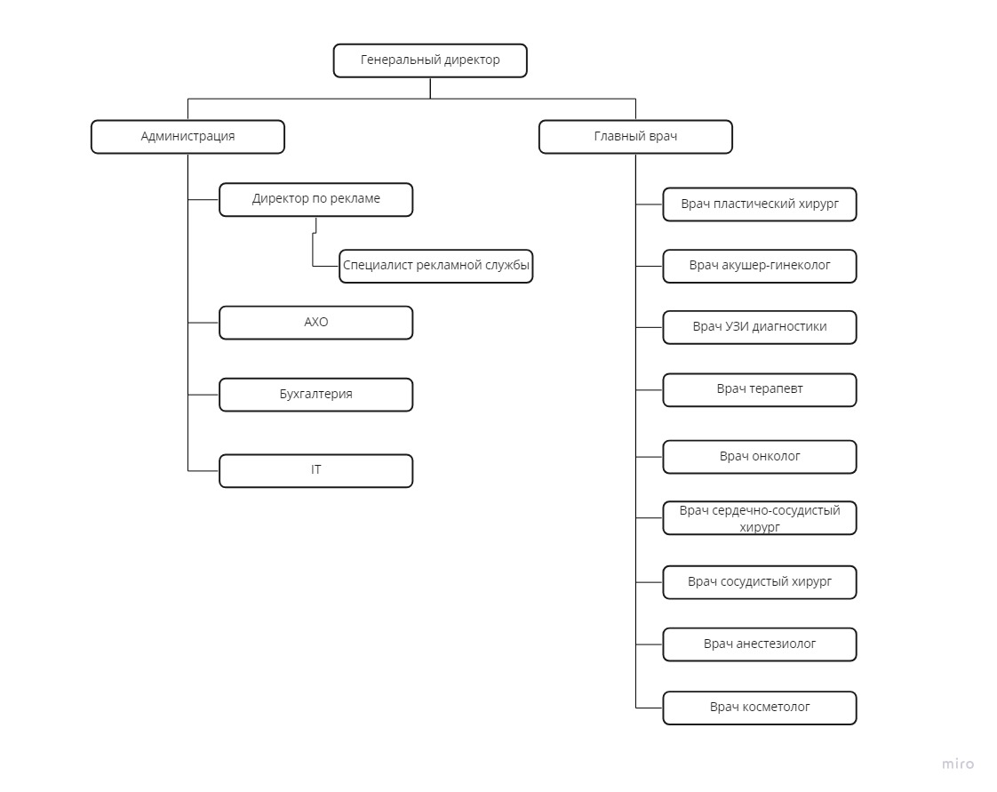
Организационная структура ООО «ДОКТОРПЛАСТИК»

